Администрация МО "Городской округ "Город Нарьян-Мар"

ПОСТАНОВЛЕНИЕ - ПРОЕКТ

.2019
от “____” __________________ № ____________
г. Нарьян-Мар

Об утверждении требований к павильонам, размещаемым на территории МО "Городской округ "Город Нарьян-Мар"

В соответствии с подпунктом 33 пункта 1 статьи 16 Федерального закона
от 06.10.2003 № 131-ФЗ "Об общих принципах организации местного самоуправления в Российской Федерации", Федеральным законом от 28.12.2009
№ 381-ФЗ "Об основах государственного регулирования торговой деятельности
в Российской Федерации", руководствуясь Правилами и нормами по благоустройству территории и содержанию объектов, расположенных на территории МО "Городской округ "Город Нарьян-Мар", утвержденными решением Совета городского округа "Город Нарьян-Мар" от 01.06.2015 № 109-р, в целях формирования единства архитектурно-эстетического облика города Нарьян-Мара и повышения удобства
и функциональности осуществления торговой деятельности через нестационарные торговые объекты на территории муниципального образования "Городской округ "Город Нарьян-Мар" Администрация МО "Городской округ "Город Нарьян-Мар"

П О С Т А Н О В Л Я Е Т:

- Утвердить Требования к павильонам, размещаемым на территории
МО "Городской округ "Город Нарьян-Мар" (Приложение).
- Установить переходный период до 1 января 2020 года для физических
и юридических лиц, являющихся собственниками или пользователями павильонов, расположенных на территории МО "Городской округ "Город Нарьян-Мар",
и осуществляющих торговую деятельность через нестационарные торговые объекты для соблюдения требований к павильонам, утвержденных настоящим постановлением.
- Постановление вступает в силу со дня его официального опубликования.

Глава МО "Городской округ  "Город Нарьян-Мар" | О.О.Белак

Приложение

УТВЕРЖДЕНЫ
постановлением Администрации МО
"Городской округ "Город Нарьян-Мар"
от ___.___.2019 № ___

ТРЕБОВАНИЯ
К ПАВИЛЬОНАМ, РАЗМЕЩАЕМЫМ НА ТЕРРИТОРИИ
МО "ГОРОДСКОЙ ОКРУГ "ГОРОД НАРЬЯН-МАР"

- Общие положения

  - Требования к павильонам, размещаемым на территории МО "Городской округ "Город Нарьян-Мар" (далее – Требования) разработаны в целях формирования единства архитектурно-эстетического облика города Нарьян-Мара и повышения удобства и функциональности осуществления торговой деятельности (как для хозяйствующего субъекта, так и для потребителя) через нестационарные торговые объекты на территории муниципального образования "Городской округ "Город Нарьян-Мар.
  - Требования обязательны к исполнению физическими и юридическими лицами, являющимися собственниками или пользователями павильонов, расположенных на территории МО "Городской округ "Город Нарьян-Мар".
  - Требования необходимо учитывать при приобретении, установке или устройстве павильонов, планируемых к размещению на территории МО "Городской округ "Город Нарьян-Мар, независимо от формы собственности земельного участка.
  - К павильонам относятся нестационарные торговые объекты, представляющие собой временные сооружения или временные конструкции,
не связанные прочно с земельным участком вне зависимости от наличия или отсутствия подключения (технологического присоединения) к сетям инженерно-технического обеспечения, имеющие торговый зал и помещения для хранения товарного запаса, рассчитанное на одно или несколько рабочих мест.
  - Настоящие требования установлены для павильонов дополнительно
к требованиям, установленным Правилами и нормами по благоустройству территории и содержанию объектов, расположенных на территории МО "Городской округ "Город Нарьян-Мар", утвержденными решением Совета городского округа "Город Нарьян-Мар" от 01.06.2015 № 109-р (далее – Правила по благоустройству).
  - Типовые варианты павильонов, размещаемых на территории
МО "Городской округ "Город Нарьян-Мар", приведены в Приложении к настоящим Требованиям.

- Требования, предъявляемые к павильонам

  - Размещение павильонов осуществляется согласно порядку и схеме размещения нестационарных торговых объектов на территории МО "Городской округ "Город Нарьян-Мар", утвержденных Администрацией МО "Городской округ "Город Нарьян-Мар", с соблюдением требований Правил благоустройства.
  - Монтаж павильонов должен осуществляться из модульных
или быстровозводимых конструкций. Не разрешается устройство заглубленных фундаментов. Конструкция павильона должна обеспечивать возможность
его перемещения и транспортировки.
  - Срок эксплуатации павильонов (материалов, из которых изготовлены павильоны) не должен превышать 10 лет с даты их выпуска (изготовления).
  - Внешний вид павильонов должен соответствовать архитектурно-художественному облику городского дизайна на протяжении всего срока эксплуатации. Наружное цветовое решение павильона должно соответствовать концепции общего цветового решения застройки улиц и территории города Нарьян-Мара.
  - Для изготовления павильонов и их отделки должны применяться современные сертифицированные (в т.ч. части пожарной безопасности) материалы, имеющие качественную и прочную окраску, отделку и не изменяющие своих эстетических и эксплуатационных качеств в течение всего срока эксплуатации.
  - Высота павильона не должна превышать высоту первого этажа (линий перекрытий между первым и вторым этажами) зданий, строений, сооружений, находящихся в непосредственной близости расположения павильона.
  - Павильоны в обязательном порядке должны иметь входную группу (входную дверь).
  - Внешнее освещение должно соответствовать требованиям подраздела 2.7 "Освещение и осветительное оборудование" Правил по благоустройству.
  - Павильоны должны иметь информационное оформление (вывеску)
с указанием фирменного наименования организации, режима работы, адреса юридического (физического) лица, иные сведения.
  - Эскиз (фотография) павильона, выполненный на бумажном носителе
в цветном варианте, предоставляется физическими и юридическими лицами, указанными в пункте 1.2 настоящих Требований, на согласование в Администрацию МО "Городской округ "Город Нарьян-Мар" до момента его приобретения, установки или устройства.
В течение 5 рабочих дней с даты поступления на согласование документов, указанных в настоящем пункте, Администрация МО "Городской округ "Город Нарьян-Мар" направляет их в Департамент строительства, ЖКХ, энергетики
и транспорта Ненецкого автономного округа для согласования цветовых решений павильона.
О результатах согласования эскиза (фотографии) павильона Администрация МО "Городской округ "Город Нарьян-Мар" уведомляет физических и юридических лиц, указанных в пункте 1.2 настоящих Требований.
  - При размещении (оборудовании) павильонов не допускается:
- использование кирпича, плит (за исключением использования в качестве основания под установку павильонов), строительных блоков, железобетонного фундамента, винтовых свай, бетона, стальных профилированных листов (за исключением использования в качестве покрытия кровли);
- прокладка подземных инженерных коммуникаций;
- проведение строительно-монтажных работ капитального характера;
- возведение к павильонам пристроек, козырьков, навесов, шатров и размещение возле них столиков, зонтиков и других подобных объектов (самовозводимых приспособлений бытового и торгового характера);
- размещение рекламы на павильонах.
  - В случае установки двух и более павильонов, расположенных рядом друг с другом, павильоны должны быть выполнены в едином архитектурно-художественном стиле (единое техническое исполнение, взаимосвязанное колористическое решение) с соблюдением единой линии размещения крайних точек выступа элементов оборудования павильонов относительно горизонтальной плоскости фасада.
  - При размещении павильонов их собственники должны обеспечить беспрепятственный доступ для инвалидов и маломобильных групп населения к входу объекта и в зону обслуживания (в торговый зал).
  - Техническая оснащенность павильонов должна отвечать санитарным
и экологическим правилам, соответствовать требованиям пожарной безопасности (павильоны должны быть оснащены первичными средствами пожаротушения (огнетушителями)) и безопасности для жизни и здоровья людей, условиям приема, хранения и реализации товара, а также обеспечивать условия труда работников.

Приложение
к Требованиям к нестационарным торговым
объектам, размещаемым на территории
МО "Городской округ "Город Нарьян-Мар"

ТИПОВЫЕ ВАРИАНТЫ ПАВИЛЬОНОВ,
РАЗМЕЩАЕМЫХ НА ТЕРРИТОРИИ МО "ГОРОДСКОЙ ОКРУГ
"ГОРОД НАРЬЯН-МАР"

- Эскиз павильона

- Типовые варианты павильонов

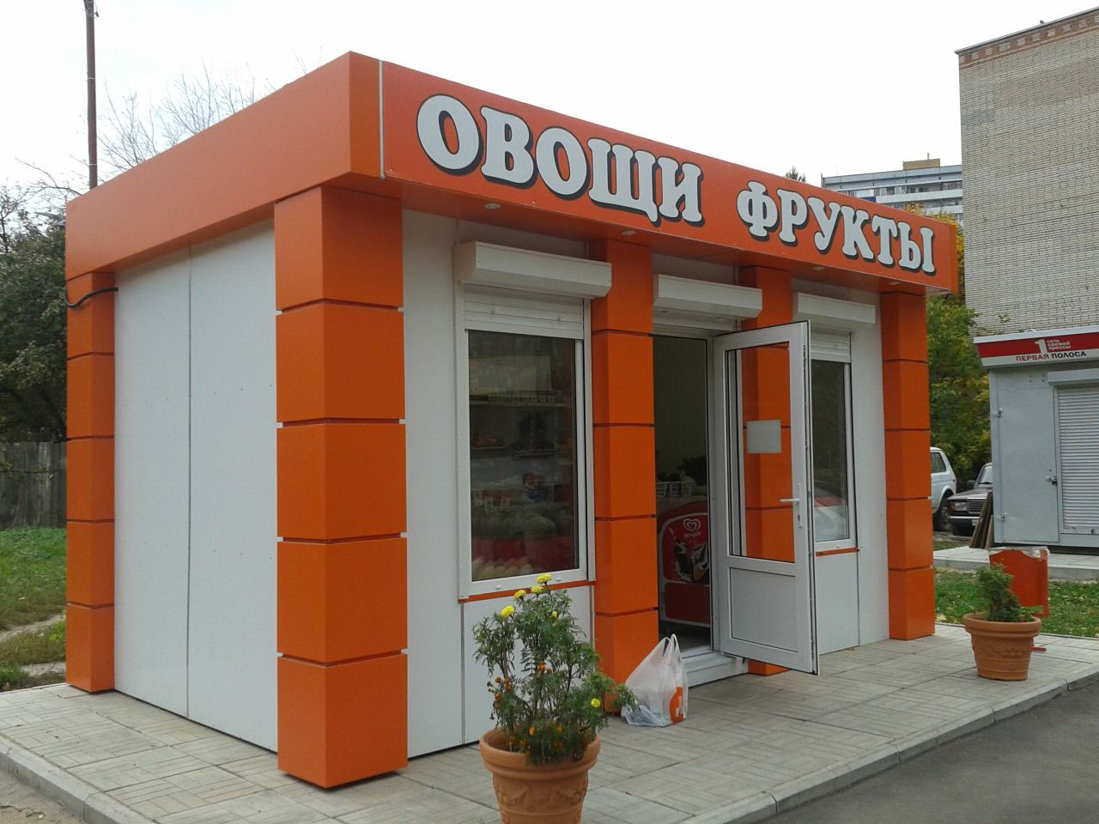

В микрорайонах города Нарьян-Мара, не обеспеченных услугами торговых стационарных организаций, указанных в таблице 2 Методики расчета начальной цены права на заключение договора на размещение нестационарного торгового объекта, утвержденной постановлением Администрации МО "Городской округ "Город Нарьян-Мар" от 17.10.2018 № 712, допускается размещение павильонов следующего типа:

